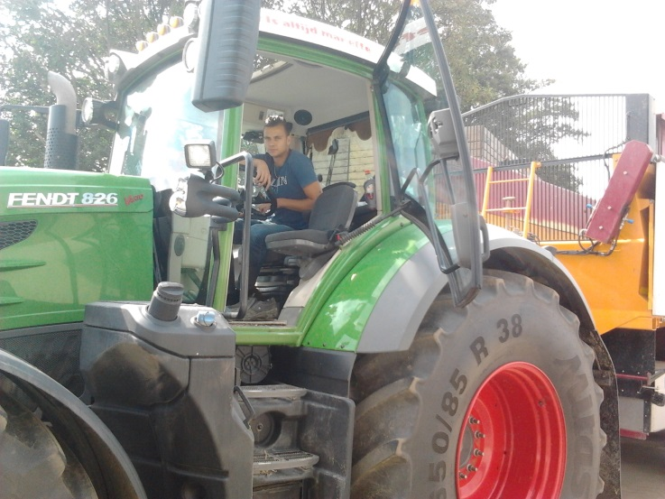

**MBO GGI niv 3**

**BEOORDELING**

Eigen zaak K0080

**EIGEN ZAAK BEOORDELING**

**Naam:**

**Datum: Voorjaar 2023**

**Na afloop van het programma Eigen zaak word je beoordeeld met behulp van dit beoordelingsformulier.**

## DE BEOORDELING

**De beoordeling bestaat uit twee onderdelen:**

1. **BEOORDELING DOOR JE DOCENT (50%)**

**De docent beoordeelt jou op je inzet tijdens Zeker van je Zaak. Bij deze beoordeling gaat het om de weg naar het eindresultaat toe.**

1. **BEOORDELING DOOR DOCENT 2 (assessor) (50%)**

**De docent beoordeelt jou op je resultaat tijdens Zeker van je Zaak. Dit is gekoppeld aan het Business Model You.**

## CRITERIA

**Elk criterium wordt beoordeeld met een onvoldoende, voldoende, goed of zeer goed:**

* **ONVOLDOENDE**

**Dit betekent dat je niet aan de gestelde eisen voldoet.**

* **VOLDOENDE**

**Betekent dat je aan de gestelde eisen voldoet.**

* **GOED**

**Betekent dat je in ruime mate aan de gestelde eisen hebt voldaan.**

* **ZEER GOED**

**Ruim bovengemiddeld. Je bent een voorbeeld voor anderen.**

## PUNTENTELLING

**De tel cijfers van de beoordeling bij elkaar op. Dat is je eindcijfer.**

|  |  |  |  |
| --- | --- | --- | --- |
|  | **Gewogen cijfer** | | |
| **Cijfer beoordeling assessor** |  | **x 0,5** |  |
| **Cijfer beoordeling assessor/ docent** |  | **x 0.5** |  |
|  | **Eindcijfer** | |  |

Onvoldoende / voldoende / goed / zeer goed

Beoordeling

|  |  |  |
| --- | --- | --- |
| 1 | Student heeft een passend bedrijfsplan bedacht |  |
| 2 | Student kan uitleggen waarom hij tot deze keuze is gekomen |  |
| 3 | Student heeft een duidelijke bedrijfsbrochure gemaakt |  |
| 4 | Student heeft een balans opgesteld voor zijn bedrijf |  |
| 5 | Student heeft een resultaten rekening opgesteld voor zijn bedrijf |  |
| 6 | Student kan alle bedrijfsaspecten toelichten in de presentatie |  |
| 7 | Student kan het hele proces evalueren en aangeven hoe hij zelf staat ten opzichte van loondienst / zzp-er / eigen zaak |  |

Assessor handtekening:

Assessor Dhr. H. Bruining handtekening:



**MBO GGI niv 3**

**BEOORDELING**

Eigen zaak K0080

**Dhr G. Bosman en J. van ’t Oever**

Hebben samen deze mondelinge examens afgenomen.

Hierbij verklaren zij dit formulier naar waarheid te hebben ingevuld.

2022

**MBO GGI niv 3**

Eigen zaak K0080